W tym tygodniu pracujemy do środy. W razie pytań zachęcam do kontaktu zadaniazpolskiego@onet.pl na ten adres mailowy możesz też przesyłać zdjęcia z wykonanym zadaniem. Miłej pracy.
Zadanie na wtorek 09.06.2020
Temat: Grzybobranie – czytamy fragment „Pana Tadeusza”
Możesz wysłuchać pięknej recytacji lub przeczytać fragment „Pana Tadeusza”. Skopiuj link, wklej go w nowe okno wyszukiwarki.
https://www.youtube.com/watch?v=izsg4bTXMiM
GRZYBOBRANIE
Grzybów było w bród: chłopcy biorą krasnolice,
Tyle w pieśniach litewskich sławione lisice,
Co są godłem panieństwa, bo ich czerw nie zjada,
I dziwna, żaden owad na nich nie usiada.
Panienki za smukłym gonią borowikiem,
Którego pieśń nazywa grzybów pułkownikiem.
Wszyscy dybią na rydza; ten wzrostem skromniejszy
I mniej sławny w piosenkach, za to najsmaczniejszy,
Czy świeży, czy solony, czy jesiennej pory,
Czy zimą. Ale Wojski zbierał muchomory.
Inne pospólstwo grzybów pogardzone w braku
Dla szkodliwości albo niedobrego smaku;
Lecz nie są bez użytku, one zwierza pasą
I gniazdem są owadów i gajów okrasą.
Na zielonym obrusie łąk, jako szeregi
Naczyń stołowych sterczą: tu z krągłymi brzegi
Surojadki srebrzyste; żółte i czerwone,
Niby czareczki różnym winem napełnione;
Kozak, jak przewrócone kubka dno wypukłe,
Lejki, jako szampańskie kieliszki wysmukłe,
Bielaki krągłe, białe, szerokie i płaskie,
Jakby mlekiem nalane filiżanki saskie,
I kulista, czarniawym pyłkiem napełniona
Purchawka, jak pieprzniczka – zaś innych imiona
Znane tylko w zajęczym lub wilczym języku,
Od ludzi nie ochrzczone, a jest ich bez liku.

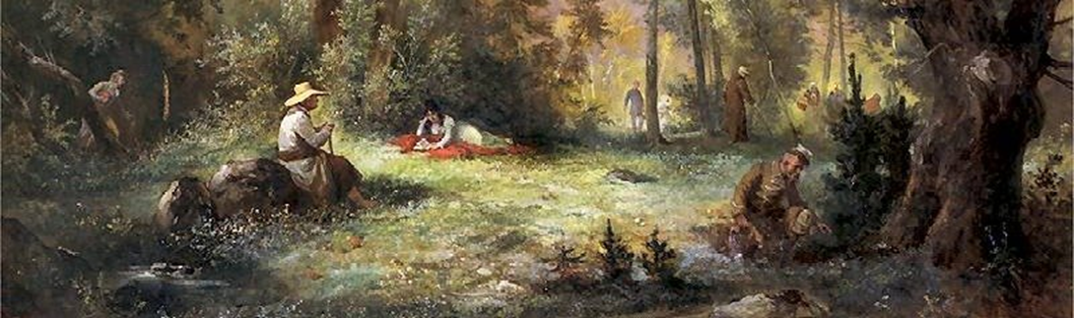

Zadanie na środę 10.06.2020
Temat: Klasa V czyta „Pana Tadeusza”

Obejrzyj krótki fragment filmu „Pan Tadeusz”
https://www.youtube.com/watch?v=fWDJsI8Tkmw

Zadanie do wykonania:
- W jaki sposób goście przygotowywali się do grzybobrania? Wskaż właściwe fragmenty.

- Wymień gatunki grzybów opisane w utworze.

Do Rodziców
Proszę Państwa,
w związku z trudną sytuacją, w której się wszyscy znaleźliśmy, nasz bezpośredni kontakt jest niemożliwy. Na bieżąco wysyłam dzieciom lekcje, zadania do wykonania w domu. Staram się, żeby materiału nie było dużo i aby był przystępny, tak żeby poradzili sobie sami. Proszę, aby dziecko je wykonywało w miarę systematycznie. Proszę również o pomoc i współpracę z Państwa strony, sprawdzenie czy te zadania są wykonywane, zanotowane starannie w zeszycie, wysłuchanie wcześniej nauczonych tekstów. Zaangażowanie dzieci i prace, które wykonują w domu będą przeze mnie oceniane. W razie pytań proszę o kontakt e- mailowy zadaniazpolskiego@onet.pl
Monika Sokołowska

